Manual De Configuración Base de Datos

SSCatFacts

**Tabla de contenido**

1. Introducción 3

2. Alcance 3

3. Responsables e involucrados 3

4. Modelo Entidad Relación (MER) 3

5. Diccionario de Datos. 3

6. Modelo Relacional. 4

7. Justificación Motor Seleccionado 4

8. Requisitos de Configuración 4

9. Scripts 5

10. Configuración y Ejecución de la Base de Datos 6

# 1. Introducción

Este Manual de Configuración de Base de Datos se centra en la implementación y configuración inicial de la base de datos PostgreSQL.

PostgreSQL es un sistema de gestión de bases de datos relacional de código abierto y altamente confiable que ofrece un conjunto robusto de características para el almacenamiento, la gestión y la recuperación de datos.

# 2. Alcance

Esta implementación es para el proyecto SSCatFacts, que se encuentra alojado en el siguiente repositorio: [JaviNGD/SSCatFacts (github.com)](https://github.com/JaviNGD/SSCatFacts).

# 3. Responsables e involucrados

|  |  |  |
| --- | --- | --- |
| **Nombre** | **Tipo (Responsable/ Involucrado)** | **Rol** |
| Javiera Gutiérrez | Responsable | Desarrolladora |

# 4. Modelo Entidad Relación (MER)

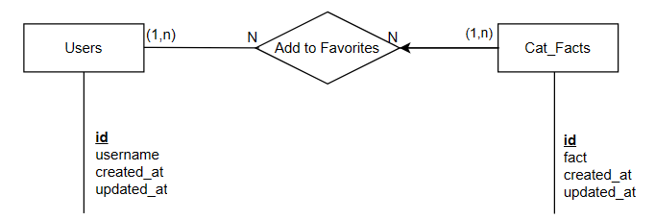

# 5. Diccionario de Datos.

|  |  |  |  |  |  |
| --- | --- | --- | --- | --- | --- |
| **Tabla: Users** | | | | | |
| **Columna** | **Tipo** | **Nulo** | **Valor por defecto** | **Regla y validaciones** | **Enlace a** |
| Id | Integer | False | incremental | Unique: true | Favorites: user_id |
| Username | String | False |  | Unique: true |  |
| Created_at | Datetime | False |  |  |  |
| Updated_at | Datetime | False |  |  |  |

|  |  |  |  |  |  |
| --- | --- | --- | --- | --- | --- |
| **Tabla: Cat_Facts** | | | | | |
| **Columna** | **Tipo** | **Nulo** | **Valor por defecto** | **Regla y validaciones** | **Enlace a** |
| Id | Integer | False | incremental | Unique: true | Favorites: cat_fact_id |
| Fact | String | False |  | Unique: true |  |
| Created_at | Datetime | False |  |  |  |
| Updated_at | Datetime | False |  |  |  |

|  |  |  |  |  |  |
| --- | --- | --- | --- | --- | --- |
| **Tabla: Favorites** | | | | | |
| **Columna** | **Tipo** | **Nulo** | **Valor por defecto** | **Regla y validaciones** | **Enlace a** |
| Id | Integer | False | incremental | Unique: true |  |
| User_id | Integer | False |  | Unique: true | Users: id |
| Cat_fact_id | Integer | False |  |  | Cat_Facts: id |
| Created_at | Datetime | False |  |  |  |
| Updated_at | Datetime | False |  |  |  |

# 6. Modelo Relacional.

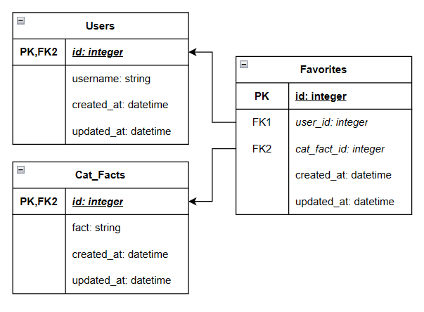

# 7. Justificación Motor Seleccionado

Se utiliza el motor de base de datos PostgreSQL al ser una base de datos relacional y tener experiencia con su uso. Se utiliza el programa PgAdmin 4 para gestionar la base de datos.

# 8. Requisitos de Configuración

Para utilizar la base de datos postgreSQL se debe instalar la gema “pg”, e instalarla con “bundle install”.

# 9. Scripts

Scrips para la creación de la base de datos del archivo db/schema.rb:

ActiveRecord::Schema[7.1].define(version: 2024_04_12_224357) do

  enable_extension "plpgsql"

  create_table "cat_facts", force: :cascade do |t|

    t.string "fact", null: false

    t.datetime "created_at", null: false

    t.datetime "updated_at", null: false

    t.index ["fact"], name: "index_cat_facts_on_fact", unique: true

  end

  create_table "favorites", force: :cascade do |t|

    t.bigint "user_id", null: false

    t.bigint "cat_fact_id", null: false

    t.datetime "created_at", null: false

    t.datetime "updated_at", null: false

    t.index ["cat_fact_id"], name: "index_favorites_on_cat_fact_id"

    t.index ["user_id", "cat_fact_id"], name: "index_favorites_on_user_id_and_cat_fact_id", unique: true

    t.index ["user_id"], name: "index_favorites_on_user_id"

  end

  create_table "users", force: :cascade do |t|

    t.string "username", null: false

    t.datetime "created_at", null: false

    t.datetime "updated_at", null: false

    t.index ["username"], name: "index_users_on_username", unique: true

  end

  add_foreign_key "favorites", "cat_facts"

  add_foreign_key "favorites", "users"

end

# 10. Configuración y Ejecución de la Base de Datos

Para poder utilizar la base de datos PostgreSQL se debe agregar la gema “pg”, en el archivo “Gemfile” de la carpeta raíz del proyecto, y la gema “dotenv” para configurar las variables de entorno.

*gem "pg"*

*gem “dotenv”*

Se debe instalar dichas gemas con la siguiente instrucción en la terminal, de la carpeta raíz del proyecto:

*bundle install*

En la carpeta raíz del proyecto se debe crear un archivo “.env”, en la que se deben declarar las siguientes variables de entorno para la conexión con la base de datos:

*DB_USERNAME=*

*DB_PASSWORD=*

*DB_HOST=*

*DB_PORT=*

En la terminal del proyecto, se debe inicializar la base de datos con el siguiente comando:

*rails db:create*

Luego, se debe migrar la base de datos, para que realice los cambios del archivo db/schema.rb y cree las tablas y sus reglas correspondientes.

*rails db:migrate*